«Сенсорное развитие детей младшего дошкольного возраста»
Подготовила: Гетман Н.П.

Без игры нет и не может быть полноценного умственного развития…
«Чем больше мастерства в детской руке, тем умнее ребенок»
В.А.Сухомлинский
Развитие мелкой моторики остается актуальной проблемой, так как степень развития мелкой моторики у ребенка раннего и младшего дошкольного возраста определяет самые важные для него качества: активную речь, внимание, координацию в пространстве, концентрацию и воображение.
Мелкая моторика, сенсорика, координация движений- ключевые понятия для периода раннего дошкольного возраста, отсюда такая необходимость ее развития.
Необычные игрушки, яркие цвета очень привлекают детей. Дети ощущают незабываемые, положительные эмоции, а по эмоциям можно судить о настроении ребенка, о том, что его радует, что его огорчает.
Именно игры и игрушки создают атмосферу непринужденности, открытости, содействуют развитию инициативы, самостоятельности, создают эмоционально-благоприятное отношение к деятельности у детей.
Успешность умственного, физического, эстетического воспитания в значительной степени зависит от уровня сенсорного воспитания, то есть
от того насколько совершенно ребенок слышит, видит, осязает окружающее
Поэтому так важно, чтобы сенсорное воспитание планомерно и систематически включалось во все моменты жизни ребенка.

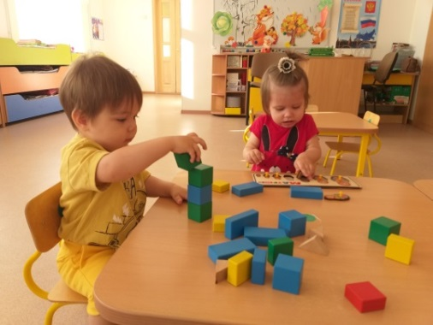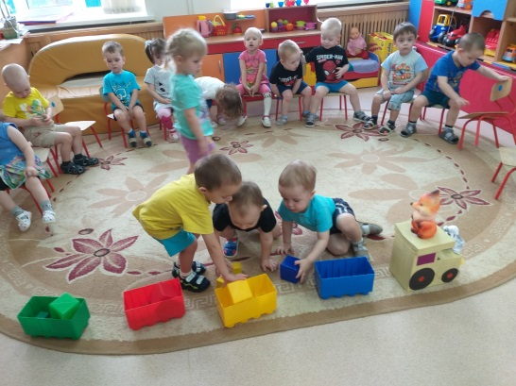

В своей работе ставлю и решаю следующие задачи:
*Создать условия для обогащения и накопления сенсорного опыта детей в ходе предметно-игровой деятельности через игры с дидактическим материалом.
*Формировать умения ориентироваться в различных свойствах предметов (в цвете, форме, величине, количестве).
*Воспитывать первичные волевые черты характера в процессе овладения целенаправленными действиями с предметами (умение не отвлекаться от поставленной задачи, доводить ее до завершения, стремиться к получению положительного результата и т.д.)
Направления моей работы:
*Формирование представлений о сенсорных эталонах (свойствах предметов).
*Обучение способам обследования предметов.
*Развитие аналитического восприятия (выделение элементов: цвет, форма, величина и т.
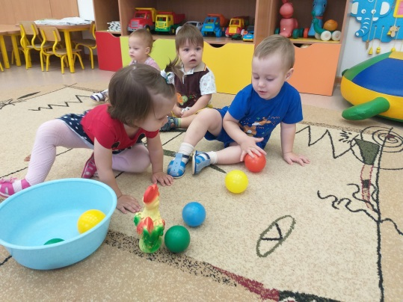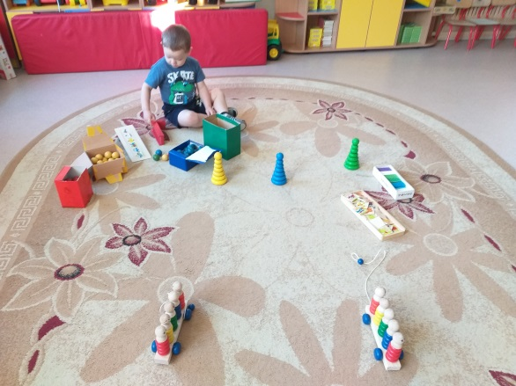

С детьми раннего и младшего возраста ежедневно провожу игры - занятия чтобы привлечь внимание детей в начале деятельности включаю сюрпризный момент. «Посмотрите, кто к нам пришел»? «Что принесла нам
лисичка»?
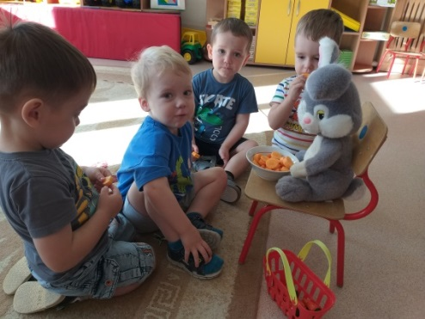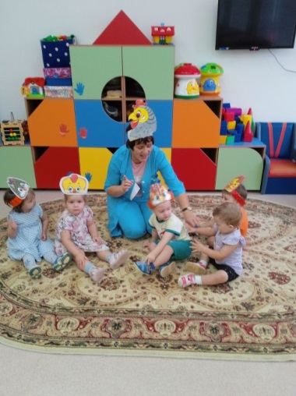
В процессе игры побуждаю детей к активным действиям с дидактическим материалом. Привлекаю внимание к предметам и действиям с ними с помощью разнообразных приемов (стихи, загадки, песенки, подвижные игры) поддерживаю интерес к образовательной деятельности через введение персонажа (пришел зайка принес нам игрушки. Хотите посмотреть?
«Чудесный мешочек» - на ощупь определяли спрятанную в мешочке игрушку и назвали ее. «Пазлы» - разной формы, из различного материала, мягкие и жесткие.
Я помню о том, что ребенок – уникальная личность. Стараюсь ценить его индивидуальность, поддерживать и развивать.
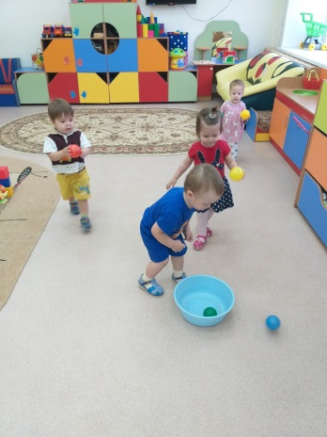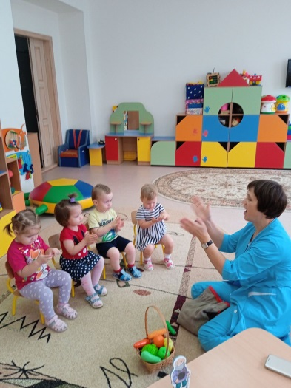
Если ребенок не справляется с каким либо заданием, я предлагаю: «Я тебе помогу», «Давай попробуем вместе», «У нас с тобой все получится», «Ты конечно же, справишься». В этом возрасте очень важно создать ситуацию успеха, главное чтобы предлагаемое задание было выполнено всеми детьми, независимо от того, делали они это самостоятельно или с нашей помощью. Важно поддержать не только действием, но и словами: «Какой ты молодец!»
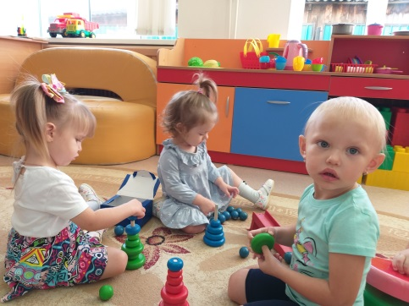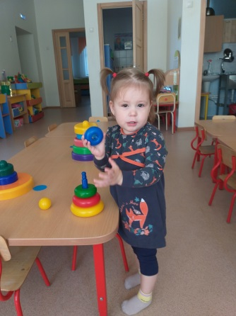
Нами подготовлены консультации для родителей: «Как ребенок познает мир», «Малыш и его игрушки»,
Руки — инструмент тонкий, и “настраиваются” они в течение долгого времени. Поэтому только систематическая работа с детьми с раннего возраста может достичь высоких результатов.

